Игра на музыкальных инструментах способствует развитию творческих способностей ребенка, проявлению его эмоциональности. Специалисты отмечают, что детское музицирование в возрасте от полутора до трех лет активно развивает мышление, слуховое восприятие, развивает способности малыша проявлять инициативу, самостоятельность. Многим это помогает преодолеть застенчивость и скованность.
Серьезные занятия музыкой мы пока не берем «в счет», поговорим о простых игрушках, которые можно сделать своими руками, чтобы развлечь малышей, научить их отбивать ритм, да и просто пошуметь и погреметь всласть.
Как сделать музыкальные инструменты дома своими руками?
Вся прелесть самодельных музыкальных инструментов в том, что стоят они копейки, а процесс от их изготовления придется по душе не только взрослым, но и детям.
Занятия по изготовлению самодельных музыкальных инструментов очень полезные хотя бы тем, что ребенок учится различать их виды, понимает принцип действия каждого из них, знает, из каких деталей они состоят.
И главное – совместный труд сближает, а это полезно и для родителей, и для их малышей. Так какие музыкальные инструменты можно изготовить своими руками? Рассмотрим наиболее интересные и простые варианты.
Для самодельных музыкальных инструментов подойдет все, что угодно:
- Бумага, целлофан, газета и т.п.;
- Деревянные предметы — кубики, карандаши;
- Пластиковые коробочки, крышки, банки;
- Металлические баночки, крышки, тарелки, чашки;
- Стеклянные стаканы, фужеры, банки;
- Природные материалы — желуди, орехи, скорлупки.
- Ненужные ключи.
И многое другое, все что угодно вашей фантазии и из чего можно извлечь звук.
Итак. Какие же инструменты можно изготовить из подручных материалов

Маракасы
Это, пожалуй, один из инструментов, с которым малыш знакомится, будучи еще в пеленках. Маракасы – шумовой инструмент. Погремушки и прочие шумовые игрушки для младенцев являются прототипом маракасов. Сделать их в домашних условиях проще простого, причем вариантов может быть несчетное множество. Так, маракасы можно сделать из:
- пластиковых бутылок;
- тыквы;
- баночек от кофе;
- яиц от киндера-сюрприза;
- картонных цилиндров от пергамента или бумажных полотенец и пр.
Схема изготовления маракасов достаточно проста: в подготовленную емкость нужно в небольшом количестве насыпать наполнитель в виде бусин, гороха, пуговиц, бисера, мелких камушков, песка или дроби.
Все отверстия в емкости нужно надежно закрыть (если это картонный цилиндр – закройте его с обеих сторон плотным картоном), чтобы наполнитель не высыпался и инструмент издавал звонкий шум. Сами маракасы можно украсить, нарисовав на них яркий орнамент акриловыми красками или наклеив симпатичные наклейки.
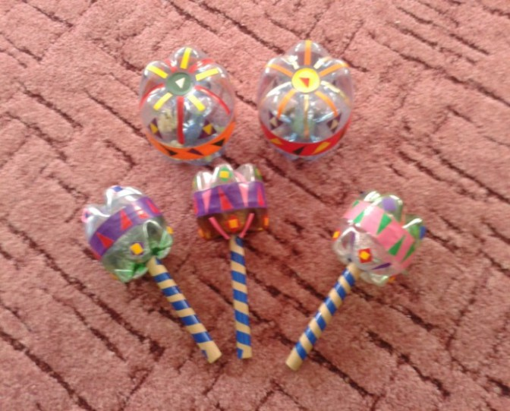
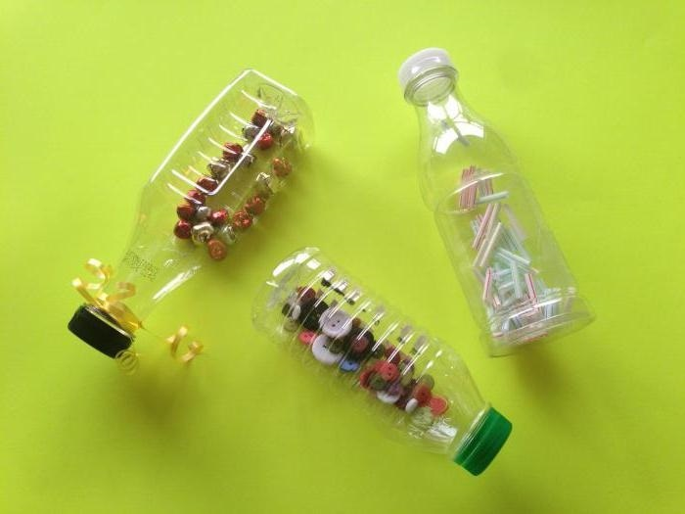
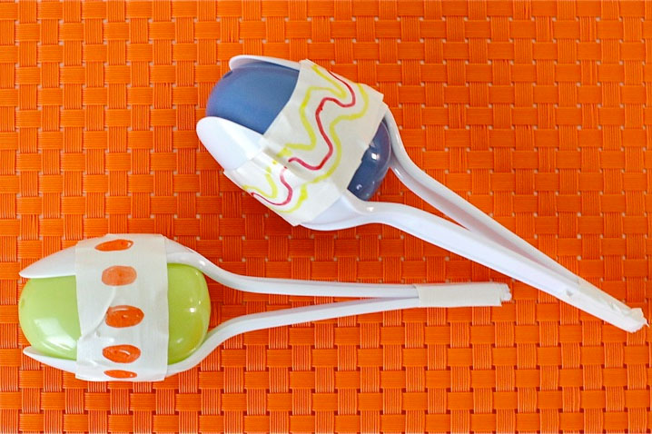
- Барабан из чашки
Вам понадобится чашка, кофейная жестяная банка или пластиковое ведерко и воздушные шары, лента или резинка. Разрежьте шарик в самом широком месте. Натяните шарик на чашку или банку и закрепите лентой. Играйте с удовольствием!
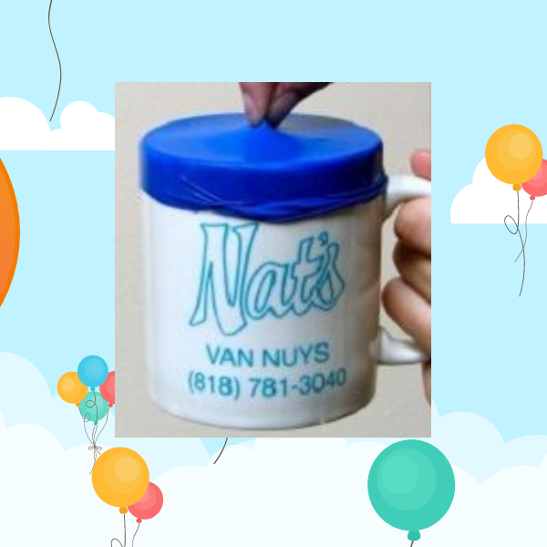

Барабан из консервной банки
Он делается из консервной банки, желательно металлической. Диаметр значения не имеет, можно использовать разный и делать целые наборы инструментов. На банки надеваются пластиковые крышки, вместо них можно использовать тонкий, но прочный полимер. Стенки барабана протыкаются, в отверстия заводится лента и с двух сторон завязывается узлом для фиксации.
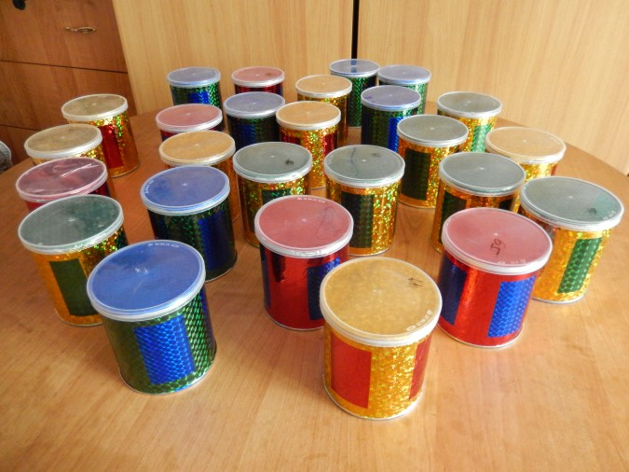
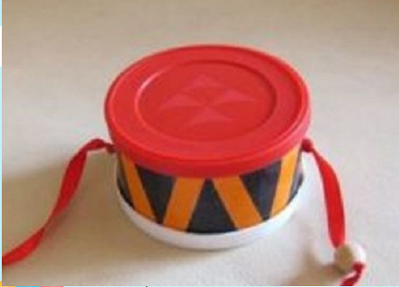

«Колокольчики»
Давно забытые бигуди. Чем не шумелка для меломана? Прикрепите их на палочку или карандаш и вручите малышу.
Аналогично можно поступить со старыми ненужными ключами. Звенеть будут ого-го!
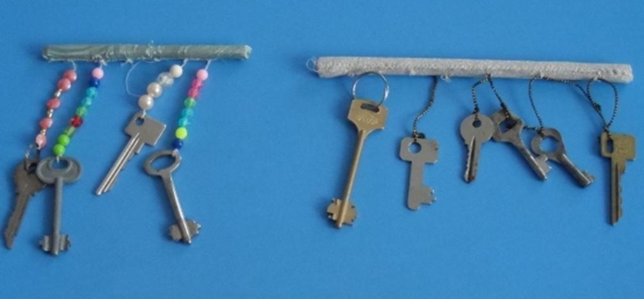

Ксилофон из карандашей.
Надоело наступать босыми ногами на разбросанные по дому карандаши и фломастеры? Сделайте из них музыкальный инструмент. Ттттрррррень сверху вниз и снизу вверх…
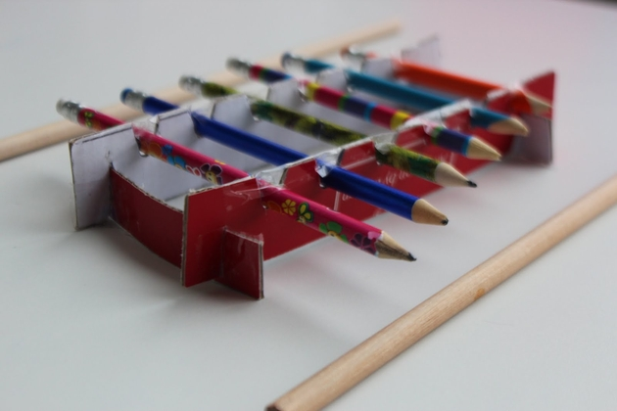
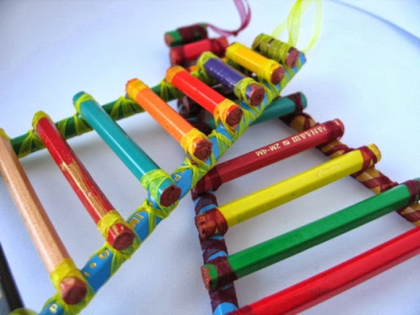

Водяной ксилофон
Один из самых сказочных музыкальных инструментов, изготовленных своими руками – это ксилофон из бокалов. Выстраиваем бокалы в ряд, наливаем воду и настраиваем звук.
Уровень воды в сосуде влияет на высоту звука: чем больше воды, тем звук ниже.
Всё — можно смело играть и сочинять музыку! А чтоб было еще интересней, можно подкрасить воду красками.
